Sponsorer til Interjakt prøven 04.11.22
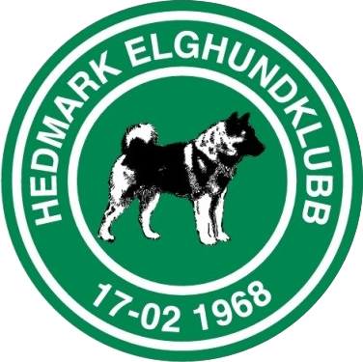
Sponsorer som er med så langt er:

InterJakt Norge AS, Hovedsponsor.
Dokka Elektronikk AS - Tracker
Rawfòr Norge Øvre Romerike.
Troll Hundefòr
NON-STOP Dogwear
Anicura Dyrehospital, Kongsvinger
Brecom AS
Statsskog
Glommen Mjøsen Skog
Breheimen Mat AS /Leif Skiaker
Betong Øst AS
BR.Stenkjær Transport AS
ByggShop, Kongsvinger
Ø.M Fjeld AS
Hage og Motor , kongsvinger
Skog og Fritid, Kirkenær
Nytrøen Elektro AS, Kongsvinger
Lars Rune Hagen Transport
Ristjernet`s Kennel v/ Stein E. Engebråten
Koimyra`s Kennel v/ Roger Seigerud
T-F Elgkampen`s Kennel v / Tony Kvåle
Badsjøbekken`s Kennel v/ Patrick Gustavsen
Nubos Skar Ma`s Kennel v/ Lene og Kenneth Granholt
Sandomlia`s Kennel v/ Jon Smedholen
Odal Skogsdrift
Roy Holth Grusforrettning
Holth Skogsdrift v/ Jan
Skullerud AS v/ Jørn Ragnvald Skullerud
Härkila
Birger Holth
Slobrua Gjestegård
Nybråten Skogsservice
KAMV v/Trond Bråten
Scandinavian Pro Hunt
Romedal og Stange Almenning
Sanngrund Servering & Overnatting
Norsenteret Kongsvinger A/L
Berg Skysstasjon AS
Tannlege Klaus Ånerud
Nortømmer AS
Bjørklund Lykkesmed AS, Kongsvinger
Martin Eidsmo Skogsmaskiner
Brandval Bil AS
Magne Landerø AS
Felleskjøpet Kløfta
Skogli Gård Dyrlegekontor V/Veterinær Ingunn Heimdal
Sparebank 1 Østlandet
Glommen Mjøsen Skog AS
Digerud Dekkservice AS
Digernes Gård V/ Ole Morten Hagen
Mælegruppen AS V/ Ola Mæle
Max Ivan Catering
Østlansskogen Kennel v/Browning Maral
DF Skog og Anlegg ANS
KK-Import AS
Espegard V/ Rune Østgård
Haresjøen`s Kennel V/Nils Rønaas
A2 Media AS
Nils Kristoffersen AS
Benjamin Vangen
Strand Unikorn AS
Innlandet Sport AS

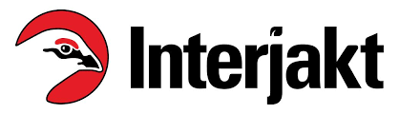
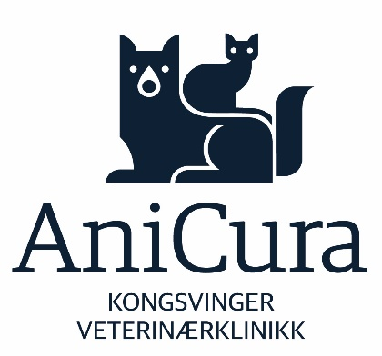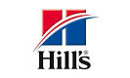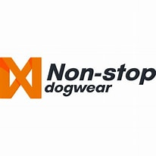

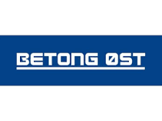
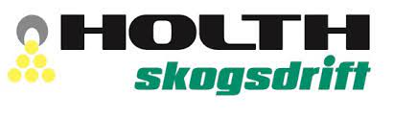

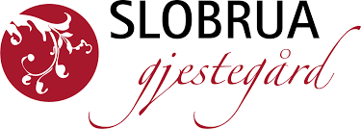x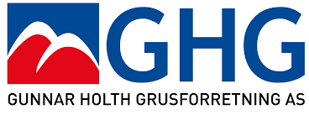
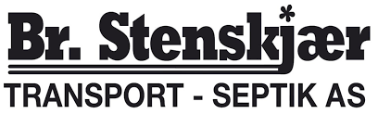

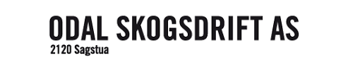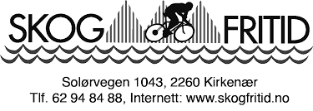
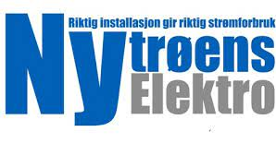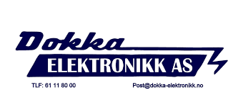
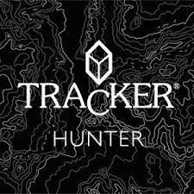
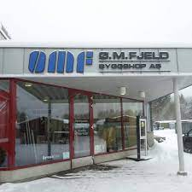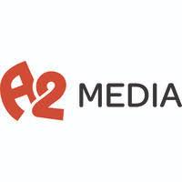

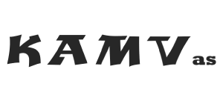
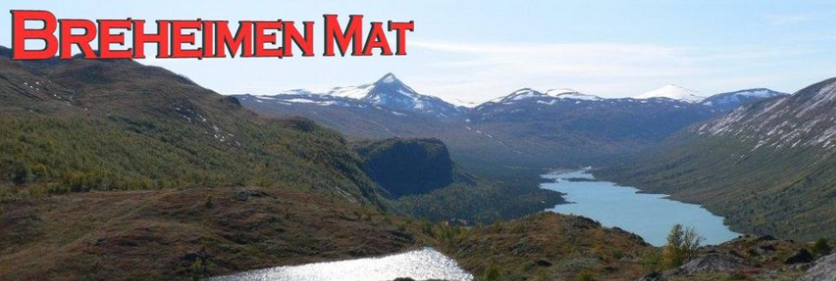
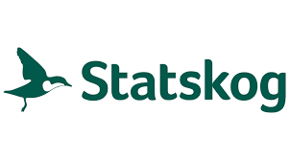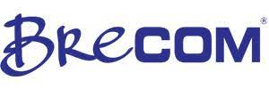
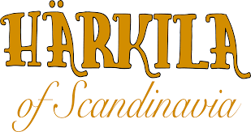
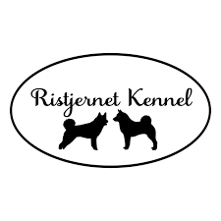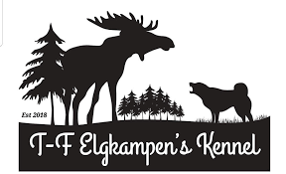
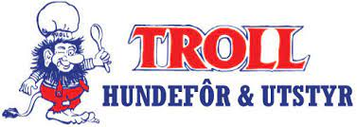

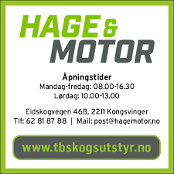

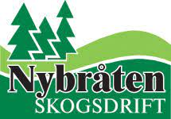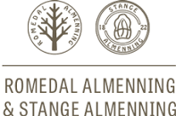

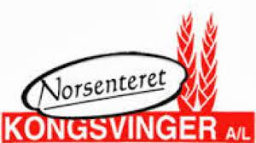

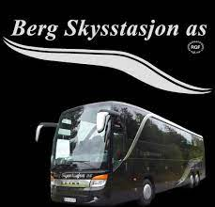
TANNLEGE
KLAUS ÅNERUD
Kongsvinger
Maskinell Skogsdrift ANS
V/Martin Eidsmo
Skogli Gård Dyrlegekontor
Veterinær Ingunn Rina Riddervold Heimdal

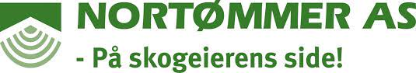

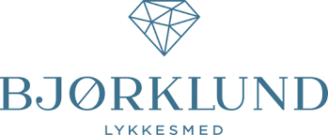

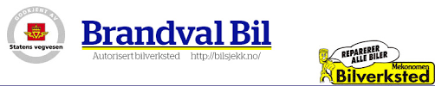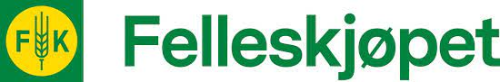

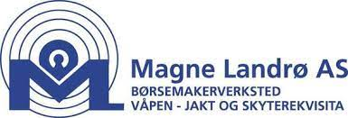

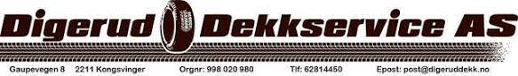
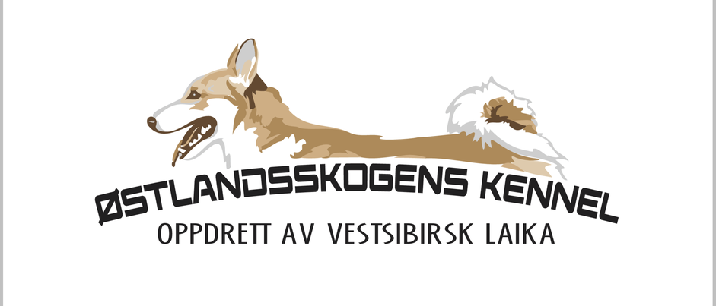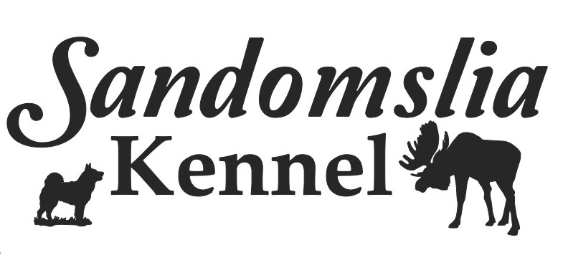
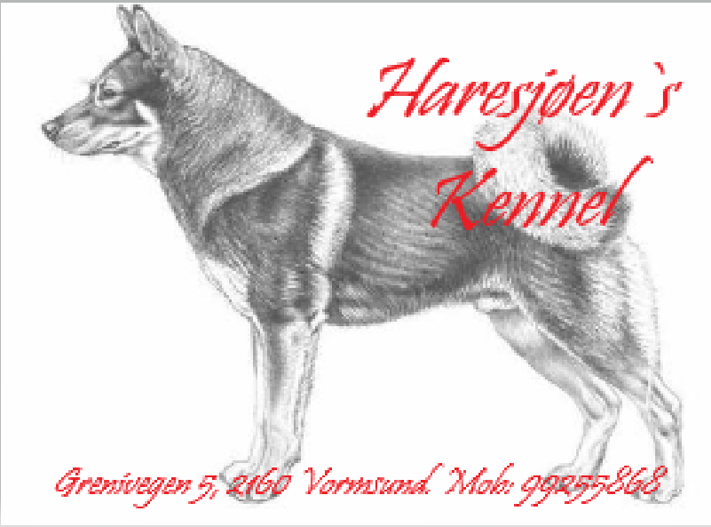
Digernes Gård
V/ Ole Morten Hagen
Brandval
Koimyra`s Kennel V/ Roger Seigerud

Norpoint

